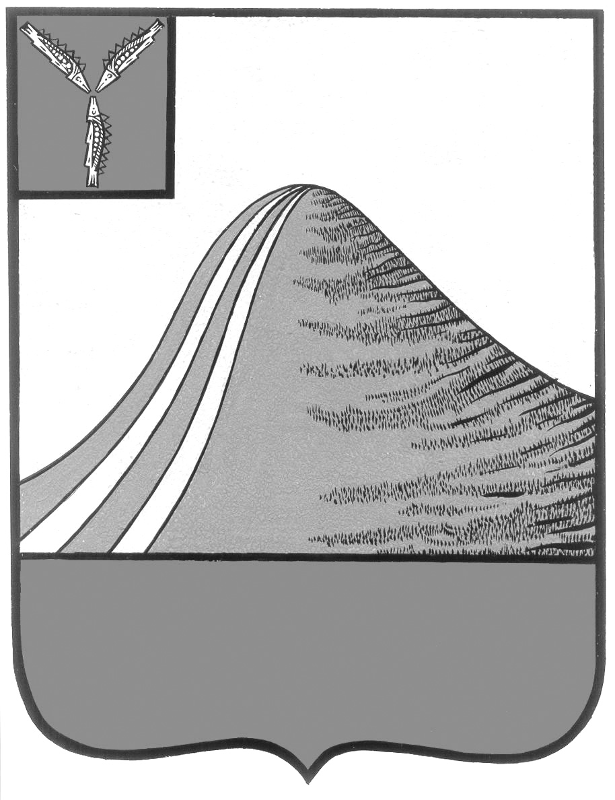
АДМИНИСТРАЦИЯ ЛЫСОГОРСКОГО МУНИЦИПАЛЬНОГО РАЙОНА
САРАТОВСКОЙ ОБЛАСТИ

П О С Т А Н О В Л Е Н И Е

от 11 апреля 2014 года № 219

р.п.Лысые Горы

Об утверждении состава Межведомственной комиссии по контролю за поступлениями средств в бюджет и внебюджетные фонды

В целях обеспечения безусловного исполнения доходной части бюджетов и устойчивой финансовой поддержки социально-экономического развития района администрация Лысогорского муниципального ПОСТАНОВЛЯЕТ:
1. Утвердить состав Межведомственной комиссии по контролю за поступлениями средств в бюджет и внебюджетные фонды согласно приложению № 1 к настоящему постановлению.
2. Признать утратившим силу постановление администрации Лысогорского муниципального района от 11 февраля 2014 года № 66 «Об утверждении состава Межведомственной комиссии по контролю за поступлениями средств в бюджет и внебюджетные фонды».

Глава администрации
муниципального района С.А. Девличаров

Приложение к постановлению
администрации Лысогорского
муниципального района
от №

С О С Т А В
Межведомственной комиссии по контролю за поступлениями
средств в бюджет и внебюджетные фонды

Бондаренко Н.П. - начальник экономического управления
администрации Лысогорского муниципального
района
Тимченко О.В. - начальник отдела экономики администрации
Лысогорского муниципального района
Косицина Н.В. - консультант отдела экономики администрации
Лысогорского муниципального района
Члены комиссии:
Козлов С.Ю. - начальник управления сельского хозяйства
администрации Лысогорского муниципального
района
Бабич Е.В. - руководитель группы ПУ, АСВ, ВСиВЗ Пенсионного фонда России в Лысогорском районе
(по согласованию)
Тулипкалиев А.М. - и.о. начальника управления кадровой и
правовой работы администрации Лысогорского муниципального района
Дмитренко Н.В. - начальник финансового управления администрации
Лысогорского муниципального района
Матросова В.Н. - главный налоговый инспектор Межрайонной ИФНС
России № 13 по Саратовской области
(по согласованию)
Табашникова И.А. - ведущий специалист-эксперт отдела госстатистики
в г. Саратова № 2 р. п. Лысые Горы
(по согласованию)
Марцинкевич В.В. - помощник прокурора Лысогорского района
(по согласованию)
Царькова В.А. - начальник Управления ПФР в Лысогорском районе
(по согласованию)
Шестопалова Н.А. - начальник отдела по управлению имуществом
администрации Лысогорского муниципального
района
Ивашенцев И.А. - зам. начальника ОП в составе МО МВД России
«Калининский», майор полиции (по согласованию)
Лягина Н.Д. - главный специалист филиала № 3 ГУ СРО ФСС
(по согласованию)
Глава администрации
муниципального района С.А. Девличаров

